Transformator

Undervisningsmateriale.

MCj03609620000[1]

**Elforbruget.**

I Danmark ca. 3 millioner elforbrugere. De brugte godt 33.000 GWh i år 2001, hvilket svare til: *(33.000 x109)=230V * I => (33000*109) / 230 = 143.000.000.000 A hver time*

Hvis det skulle føres gennem 1 ledning, skulle vi bruge så stor en ledning, at den skulle bygges på specielt fabrik, og ville koste flere bundegårde, samtidig med at den ikke ville være nem at hænge op i master eller graves i jorden, for slet ikke at tale om monteringen.

Hvis vi så vælger at bruge en standard ledning, ville det være muligt at få en på 300mm2, her kan vi sende 450A afsted, hvilket jo er for lidt, vi må derfor sætte 311.111.111 stk. på hver 300mm2, for at klare strømstyrken - Eller én ledning på 9,33*1010, Hvilket ikke findes!

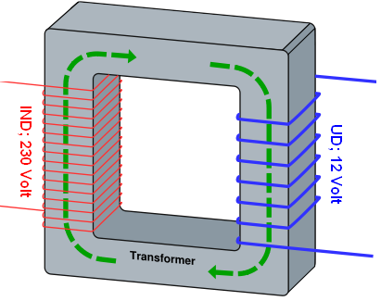

Derfor er løsningen ***højspænding*** og ***transformation***.

**Hvad er en transformator?**

En transformation er en op eller neddrosling af spændingen,

hvilket sker med en transformer, som rent teknisk, er et

arrangement af 2 tæt koblede spoler, hvoraf den ene spole tilføres

en spænding, den anden spole leverer en anden spænding.

**Hvad bruges transformeren til?**

Transformere bruges overalt i dagligdagen til fx tv, radio, video, computer,

mobiltelefon – Der er stort set en transformer i alle elektronik dele i dag. På et mere professionelt sprog kan man opsætte hvad transformeren kan bruges til det er for eksempel:

* Til at omtransformere ét spændingsniveau til et andet, uden alt for stort tab.
* Til at omtransformere en fast spænding til en trinløs variabel spænding.
* Til at omtransformere en høj spænding til en praktisk målelig størrelse med lille usikkerhed.   
  Til at adskille forbrugeren og forsyningsnettet.

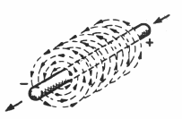**Hvordan fungerer transformeren?**

En transformer fungerer ved magnetisme og på princippet om induktion, hvilket vil sige at der i enhver elektrisk strøm der går i en leder, vil frembringe nogle magnetiske kraftlinier.

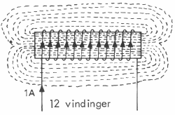Magnetismens kraftlinier løber altid koncentrisk omkring lederen. Og vikler man lederen op til en spole, vil de magnetske felter, der er i hvert enkelt vinding adderes, hvorved det samlede magnetfelt bliver kraftigere.

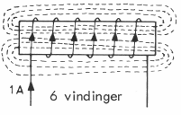

Når en spole tilsluttes en spænding, vil der løbe en strøm, som danner et magnetfelt. Og dette magnetfelt inducerer en strøm i den spole, der skabte feltet, - *Dette kaldes for selvinduktion, og kaldes for Henry [H].* Henryhar en modsat retning af den strøm, der skabte den, og på den måde modvirker Henry den oprindelige strøm.

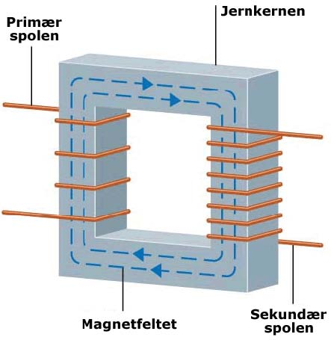Når en spole tilsluttes en spænding, stiger strømmen gradvist til den værdi, som er bestemt af spolens modstand ud fra Ohms lov. Der virker, som om modstanden i begyndelsen er meget større, end den faktisk er. Det omvendte sker, når den påtrykte spænding afbrydes. Så induceres der en strøm i samme retning som den oprindelige strøm, - strømmen falder altså ikke brat til nul.

**Hvordan er transformeren opbygget**

Transformeren er typisk opbygget på en jernkerne med 2 sæt vinklinger, tilgangen (Primærviklingen) og afgangen (Sekundærvikling).

Generelt kan man sige at der ikke findes hverken elektrisk eller galvanisk forbindelse mellem primær og sekundær siden af transformeren, Forbindelsen er, er udelukkende magnetiske kraftlinier i kernen.

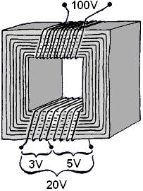

**Hvor mange viklinger er der?**

Antal af viklinger på primærsiden, sammenholdt med antallet på sekundært er det der bestemmer antal viklinger;

primærsiden tilføres 100V med 100 viklinger. Sekundærsiden kan nu afhængig af antal viklinger, sættes til 3, 5 eller 20V – Dette sker ved at ved at primærsiden har 1V pr. vikling (100V/100N), og sekundærsiden har 3, 5, eller 20 viklinger.

**Hvor meget tab er der i transformeren?**

Tabet i en transformer skyldes den modstand der findes lederne(kobber) og i jernkernen. Kobbertabe opstår, når der løber en strøm gennem en leder med ohmsk modstand. Jo tykkere leder – jo mindre modstand og dermed mindre tab. Men kobber er dyrt og tykkere ledere vejer mere og fylder mere.

Kobbertabet er proportionalt med den strøm, der trækkes ud af transformeren. Da tabet omsættes i varme, er det derfor begrænset, hvor stor en strøm en transformer kan levere.

**Hvilken type transformer findes der:**

Der findes generelt mange typer som hver har sin speciale funktion, det er fx;

* Skilletransformeren
* Forsyningstransformeren
* Autotransformer

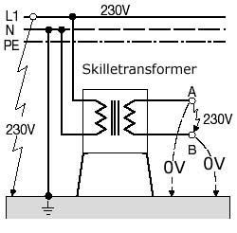**Skilletransformeren.**

En skilletransformeren afleverer 230V på den sekundære side (kan ofte reguleres), men da sekundærspændingen ikke refererer til jord, som netspændingen gør, får man ikke stød ved at berøre den ene terminal på sekundærsiden. Men berøres begge terminaler på sekundærsiden samtidigt, mærker man selvfølgelig de 230V, selv om der ikke går strøm gennem personen til jord.

**Forsyningstransformeren.**

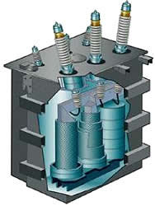For forsyningstransformeren gælder, at den som andre transformere principielt består af en primærspole og en sekundær spole placeret omkring en jernkerne. Spolerne er placeret uden på hinanden på samme ben af kernen. Spolen tilsluttet den laveste spænding er i princippet altid placeret inderst nærmest jernkernen. Spolerne er adskilt fra hinanden med isolation i en eller anden form f.eks. ved anvendelse af isolationsrør. Viklingerne kan laves af såvel kobber som aluminium, - det mest anvendte materiale er dog kobber.

**Autotransformer.**

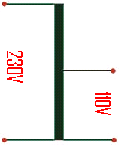En transformer med fælles vikling, hvor primær- og sekundærvikling ikke er galva­nisk/elektrisk adskilt. Ofte kaldt spare­transformer fordi den kun har én vikling. Den kan altså ikke anvendes som skilletransformator.

**Hvorfor er jernkernen opbygget af lameller.**

Som en følgevirkning af det vekslende magnetfelt opstår der hvirvelstrømme i kernen, disse  
hvirvelstrømmes effekt afsættes som varmetab i transformerkernen. For at mindske dette tab, opbygger man kernen lamineret, hvilket vil sige, at kernen samles af flere "lameller" med en tykkelse på omkring 0,2 -0,4mm.

"Lamellerne" er udstanset af koldvalset strukturorienteret stålplader, som derefter samles isoleret fra hinanden med samme valseretning. Isoleringen kan f.eks. være lak.

For store transformerkerner er "lamellerne" typisk sammenspændt med tværgående bolte, disse bolte er naturligvis isoleret fra "lamellerne" for ikke at kortslutte pladerne, og derved medføre hvirvelstrømstab.

**Hvorfor tænke i køling.**

Transformere under drift vil have et behov for køling, da viklingerne og isolationen ellers vil tage skade, hvis temperaturen i transformeren overstiger den tilladelige grænse.

For mindre transformere vil man kunne nøjes med den naturlige omgivelsesluft som køling. Større transformere er sædvanligvis nedsænket i olie. Olien virker her både som kølemiddel og isolering fra transformerens ydre kapsling.

**Formlerne der bruges ved beregning;**

|  |  |
| --- | --- |
| Transformer størrelse | *S = Us * Is beregnet ved fuld last på sekundsiden* |
| Primær vindinger | *Np = Ns*U* |
| Sekundære vindinger | *Ns = Np / U* |
| Primær spænding | *Up =* |
| Sekundær spænding | *US =* |
| Primær strøm | *Ip =* |
| Sekundær strøm | *Is =* |
| Omsætningsforholddet | *u =  eller  eller* |
| Vindinger pr. Volt | *N/V =  eller* |
| Volt pr. Vindinger | *Og er ens på sekundær og primær siden* |
| Strømmen | *Strømmen er omvendt proportionel* |
| Effekt (VA) | *VAP = VAS  NB: Den effekt (VA) der afsættes på primærsiden kan kun stamme fra sekundær.* |

Og så skal vi huske de kendte:

**U=R*I**

**P=U*I**

**Matematikken, transformer eksempel:**

En transformer skal forsyne 8stk 50W/24V halogenlamper i et butiksvindue. Transformeren bliver forsynet med 230V. Der er 1250 vindinger på primærsiden.

Beregn følgende

*Hvilke kendte variabler har vi?*

***S*** *= 8x50W = 400VA*

***Up****= 230V*

***Us*** *= 24V*

***NP****= 1250*

1. Transformerens omsætningsforhold
2. Transformerens størrelse
3. Strømmen på primærsiden
4. Strømmen på sekundærsiden
5. Antal vindinger på sekundærsiden
6. Antal vindinger pr volt

LØSNING

|  |  |  |  |  |  |  |  |
| --- | --- | --- | --- | --- | --- | --- | --- |
|  | **Var.** |  | **Formel** |  | **Værdi** |  | **Resultat** |
| 1: | **u** | = | UP/US | = | 230/24 | = | **9,58** |
| 2: | **s** | = | Stk*w | = | 8*50 | = | **400VA** |
| 3: | **Ip** | = | s/Up | = | 400/230 | = | **1,74A** |
| 4: | **Is** | = | s/Us | = | 400/24 | = | **16,67A** |
| 5: | **N** | = | Np/u | = | 1250/9,5 | = | **130,00** |
| 6: | **N/V** | = | Np/Up | = | 1250/230 | = | **5,34** |